新北市立溪崑國民中學107學年度第一學期第二次定期評量 社會科 試題卷
九年級 班 座號 姓名
【地理】
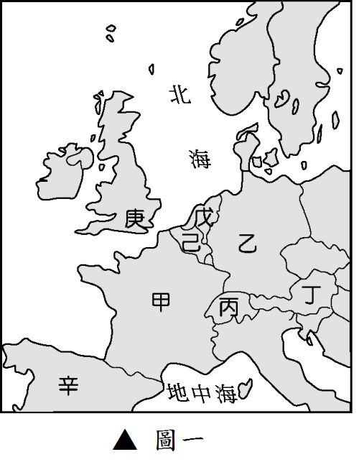
※圖一為西歐國家地圖(請回答1-4題)
- 萊因河（Rhine River），流經歐洲重要的工礦區，是歐洲航運最發達的河川。
請問：流經歐洲多個國家後，是從圖一中哪一個國家出海？
(A)甲 (B)乙 (C)戊 (D)己。
- 位於阿爾卑斯山區的音樂國度，以山地自然景觀及人文史蹟吸引遊客，觀光業發達。更是許多音樂家的出生地，如莫札特、舒伯特等，音樂藝術氣息濃厚，使得該國首都享有『音樂之都』的美稱。請問：上述指的是圖一中哪一個國家？
(A)丙 (B)丁 (C)戊 (D)己。
- 圖一中的乙國家擁有便利的水運網和雄厚的科技能力，加上下列哪一項條件成為歐洲重要的工業國，是歐洲經濟產值最高的國家。
(A)充足的水力 (B)豐富的石油 (C)廉價的勞工 (D)豐富的煤礦。
- 請問下列哪一個景象可以在圖一中的甲國看得到？
(A)白金漢宮的衛兵交接典禮 (B)十月慶典慕尼黑啤酒節
(C)穿著各國服飾的尿尿小童 (D)展示達文西蒙娜麗莎畫作的羅浮宮
- 搭乘歐洲之星Eurostar高速鐵路，從倫敦到巴黎僅需2.5小時，請問：此高速火車穿越了哪一個海域？
(A)英吉利海峽 (B)波羅的海 (C)直布羅陀海峽 (D)北海。

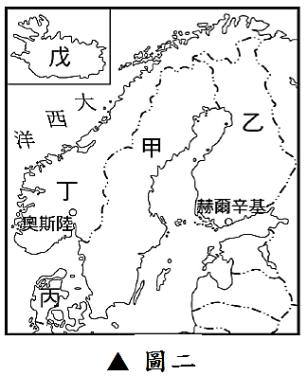
※圖二為北歐國家地圖(請回答6-9題)
- 請參考圖二，有關圖上各國與其稱號配對，下列何者『正確』？
(A)甲─峽灣國 (B)戊─千湖國 (C)丙─歐洲牧場 (D)丁─北歐十字路口。
7. 圖二中的甲、乙兩國因為針葉林的砍伐，家具製造、造紙業享譽全球，多年來兩國積極發展無線通訊產業，創立了Ericsson、NOKIA品牌，北歐地區成為世界發展無線通訊的先驅。請問：造成北歐無線通訊發展的主要因素不包含下列何者？
(A)土壤貧瘠 (B)地廣人稀 (C)交通不便 (D)氣候嚴寒。
8. 圖二中的丁國航運業發達，請問：造成此現象的原因，與下列哪些因素有關？
甲:北海油源收入高、乙：峽灣地形多良港、丙：港口冬不結冰、丁：擁有豐富的鐵礦。
(A)甲乙 (B)丙丁 (C)甲丁 (D)乙丙。
9. 圖二中關於北歐五國的敘述，下列何者『錯誤』？
甲國：擁有豐富的鐵礦，是北歐工業最發達的國家。
乙國：林業發達，國內冰蝕湖眾多，有『千湖國』之稱。
丙國：因地理位置連接北海與黑海，有『北歐十字路口』之稱。
戊國：擁有豐富的地熱和水力發電，煉鋁工業發達。
(A)甲 (B)乙 (C)丙 (D)戊。
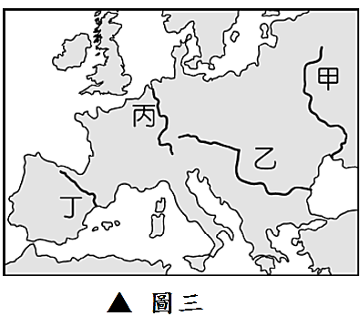
10.《藍色多瑙河》是奧地利作曲家小約翰·史特勞斯於1867年所創作的，1866年奧地利帝國在普奧戰爭中慘敗後，為了讓民眾擺脫沮喪鬱悶的情緒，所創作出來的一首膾炙人口的圓舞曲，也讓這條歐洲的河川聞名於世。請問：上述河川是圖三中的哪一條？
(A)甲 (B)乙 (C)丙 (D)丁。
11.今周刊報導：『全球最大輪胎廠普利司通，選在匈牙利設立歐洲最大的輪胎廠；韓國現代車廠則選在捷克設據點；SONY在斯洛伐克設立全球最大的LCD TV組裝廠；鴻海、華碩更是選在捷克設立組裝生產線，就近供應市場及歐美大客戶需求。』
請問：這些非歐盟體系的跨國企業，積極在東歐布局，最主要是因為當地擁有那些發展優勢？
(A)技術先進、動力充足 (B)氣候暖濕、交通便捷 (C)工資低廉、關稅減免 (D)資金充足、礦產豐富
12.俄羅斯西伯利亞地區有多條河川，但缺乏航運價值。
(甲)河流流量太少(乙)冬季冰封期長(丙)出口方向不佳(丁)泥沙淤積嚴重，其主要原因可能為下列何者？
(A)甲丁 (B)乙丙 (C)甲乙 (D)丙丁。
13.俄羅斯天然資源豐富，關於俄羅斯工礦業發展的敘述，下列何者『錯誤』？
(A)天然氣產量豐富，佔世界重要地位 (B)擁有大量的闊葉林得以發展林業
(C)利用油管將石油出口到中國、日本 (D)烏拉山工業區煤、鐵礦產豐富
14.西伯利亞鐵路的終點站為符拉迪沃斯托克(海參威)，夏季是當地的降雨季節。請問：這個季節的降雨來源為何？
(A)西南季風帶來的太平洋水氣 (B)西風帶來的大西洋水氣
(C)副熱帶高壓帶來的下沉氣流 (D)東南季風帶來的太平洋水氣
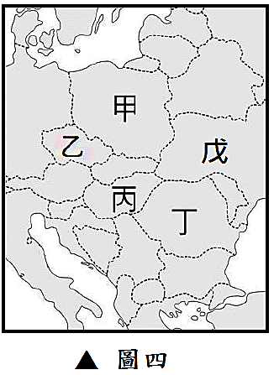
※圖四為東歐國家地圖(請回答15-17題)
15.第二次世界大戰時，在該國的奧斯維辛集中營有許多猶太人在此被德國的納粹軍隊屠殺，讓這個地處德、俄大國間的國家更添一筆悲傷的歷史。該國的第一大港為格但斯克，以造船工業聞名。請問：上述指的是圖四中的哪一國家？
(A)甲 (B)乙 (C)丙 (D)丁。
16.木偶(如右圖)是觀光客到東歐『某國』必買的紀念品，曾有人說：『木偶是布拉格的靈魂』，由木偶演出的木偶劇也被該國列為國劇。請問：上述指的是圖四中哪一個國家的特色？
(A)甲 (B)乙 (C)丙 (D)丁。
17.圖四中有關戊國的敘述，請問下列何者正確？
(A)當地以出口玫瑰精油聞名 (B)首都布達佩斯，有多瑙河上的明珠之稱
(C)該國為音樂家蕭邦的出生地 (D)有聶伯河經過，該國農工業發展皆佳
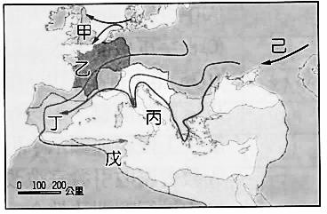
【歷史】
18.右圖是「日耳曼民族遷徙和建立的王國」，下列相關敘述何者正確？
(A)日耳曼民族因受到己(南匈奴人) 的壓迫而開始南遷
(B)南遷結果導致西元476年拜占庭帝國滅亡
(C)在戊區建立王國的是法蘭克人
(D)盎格魯撒克遜人在甲區建立許多小王國。
19.「約翰是中世紀西歐的農民，(A)從小接受騎馬和戰鬥訓練，成為作戰的主力。(B)平日為貴族耕種，可自由遷徙到其他莊園。(C)貴族住在城堡裡，用堅固的城牆和護城河來保護農民。(D)假日時會到清真寺，誦讀《古蘭經》，接近阿拉真神。」上文敘述何者符合史實？
20.下列表格為「西歐與拜占庭帝國的比較」，哪一項是正確的？
項目 | 西歐 | 拜占庭帝國
(A)政治 | 封建制度 | 中央集權
(B)經濟 | 工商業發達 | 莊園經濟
(C)政教關係 | 政教合一 | 政教分離
(D)文化 | 融合羅馬、基督教與希臘文化 | 融合羅馬、基督教與日耳曼文化
21.「西元1054年，為了爭奪義大利南方的教會管轄權，羅馬教宗李奧九世派樞機主教到君士坦丁堡談判，結果談判失敗，教宗使者宣布把君士坦丁堡大主教開除教籍，君士坦丁堡大主教亦開除教宗的教籍。」上述史實導致下列哪一個影響？(A)宗教改革(B)基督教第一次分裂(C)十字軍東征(D)王權提高。
22.世界史上曾出現過橫跨歐、亞、非三洲的帝國：(甲)波斯帝國(乙)羅馬帝國(丙)亞歷山大帝國(丁)阿拉伯帝國(戊)鄂圖曼土耳其帝國(己)拜占庭帝國。按照帝國建立的時間先後順序排列，下列何者正確？
(A)丙甲乙丁戊己(B)甲丙乙己丁戊(C)乙丙己戊甲丁(D)丙乙己甲丁戊。
23.阿拉伯商人活躍於中世紀，透過貿易成為文化傳播的媒介。請問：下列何者不是透過阿拉伯商人傳播到各地？
(A)支票與股份公司等商業制度(B)印度的數字符號(C)中國的火藥(D)中國的造紙術。
24.西元1095年，教宗烏爾班二世在法國克萊蒙召開宗教會議，號召基督徒組成十字軍東征，希望收復聖地耶路撒冷。請問：下列何者不是這次軍事行動產生的影響？
(A)促進工商業發展與城市興起(B)促進東西文化交流(C)提高歐洲文化的水準(D)火藥技術傳入歐洲。
25.西元13世紀，蒙古人發動三次西征，是中世紀後期的重大事件。請問：下列敘述何者錯誤？
(A)中國的造紙術西傳歐洲 (B)建立橫跨歐、亞兩洲的蒙古帝國
(C)第一次西征由元太祖成吉思汗率領 (D)第三次西征最大的收穫是建立伊兒汗國。
26.中世紀後期，歐洲商業開始發展、城市興起，為了減少競爭和保護市場，相同行業的工匠和商人通常會成立下列哪一個組織？(A)商幫(B)行會(C)洋行(D)郊。
27.「這時期的人們相信自己正處於古典文明再生的時代，他們的眼界逐漸從來生來世轉向今生今世，重視人的尊嚴與價值，關注現實世界的認知與改善」，這一段話可能是描述下列哪一時期的特色？敘述中的古典文明又指什麼？
(A)文藝復興；希臘、羅馬(B)希臘化時代；希臘、羅馬(C)上古初期；西亞、埃及(D)啟蒙運動；西亞、印度。
28.馬基維利在《君王論》中提到：「君主必須是一頭狐狸，以便認識陷阱，同時又必須是一頭獅子，以便使豺狼驚駭」，主張君主為了國家的穩定與繁榮可以不擇手段，不講道德，頗近似中國的哪一家學說？
(A)墨家(B)儒家(C)法家(D)道家。
29.西元14世紀以後，英、法、葡、西等國的王權逐漸提高。請問：英、法兩國的王權能提高，與西元14世紀爆發的哪場戰爭有關？(A)波希戰爭(B)亞歷山大東征(C)南北戰爭(D)英法百年戰爭。
30.承上題，建立王權國家需要哪些條件？(甲)血統(乙)語文(丙)風俗習慣(丁)宗教信仰(戊)對王室的認同？
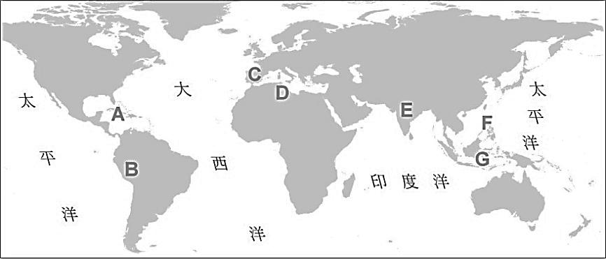
(A)甲乙丙丁(B)甲乙丙戊(C)甲乙丙丁戊(D)甲乙戊。
31.右圖為世界地圖。請問：西元15、16世紀，地理大發現時代，首先展開尋找新航路的國家位於何處？
(A)E、印度(B)B、祕魯(C)C、葡萄牙(D)G、印尼。
32.承上題，西元1602年，荷蘭聯合東印度公司成立。該公司曾以圖中何處為據點，經營南洋、東亞貿易將近二百年？
(A)F、菲律賓(B)G、印尼(C)E、印度(D)A、巴哈馬群島。
33.宗教革命後，四個不同教派的教士(A、B、D、E)針對自己的教派信仰進行討論。
A：錢幣聲音一響起，就有靈魂從煉獄裡跳出來B：羅馬公教教會過於腐敗，我們要起來改革C：哦！金錢為萬惡的淵藪D：不，努力工作致富是榮耀上帝的方法。E：教宗仍是羅馬教會領導者，要加強教士的紀律和素質。請問：上文所述的四個教派中，有哪幾個是新教？(A)B、D(B)A、B、E(C)B、D、E(D)A、E。
34.右表是有關基督教發展的內容，請問：哪一項目正確？
項目 | 基督教的發展
(A)創立時間地點 | 西元1世紀，西亞的巴勒斯坦
(B)合法傳教 | 西元4世紀，羅馬皇帝狄奧多西承認基督教合法化
(C)第一次分裂 | 西元11世紀，分裂為舊（天主）教與新（基督）教
(D)第二次分裂 | 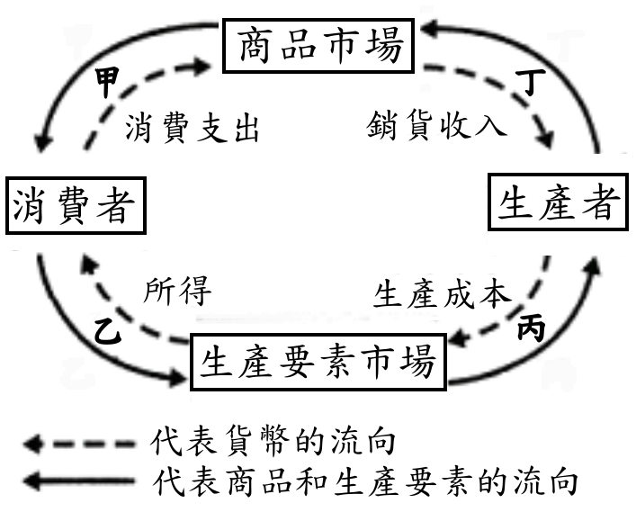西元16世紀，分裂為羅馬公教與希臘正教
【公民】
「經濟活動循環簡圖」可以用來說明經濟活動的運作情形，供需雙方互相關聯，任何一方的變動，都會對整個經濟體系造成影響，正是所謂的「牽一髮動全身」
35.依上圖107年8月全國實施無薪假的事業單位共計14家，通報人數為391人，實際執行人數為383人。上月底止，全國實施無薪假的事業單位上升至18家，實際執行人數為484人，成長逾101人。請問：企業實施無薪假的做法，直接影響生產者在圖中哪項貨幣流動環節？ (A)甲 (B)乙 (C)丙 (D)丁
36.下面四種經濟活動，請同學對照「經濟活動循環圖」來判斷，何項敘述屬於圖中的「乙」？
(A) 春風在夜市擺攤販賣手沖咖啡 (B) 小胖刊登餐廳徵聘服務生的廣告
(C) 大根在商場購買過季拍賣的衣服 (D) 元麒在銀行的客服電話部門工作
37.從經濟活動循環圖中可判斷，菜販到傳統市場零售當季蔬菜，屬於圖中哪個部分？
(A)甲 (B)乙 (C)丙 (D)丁
38.「在日出茶太購買飲料行為」與「貨幣功能」兩者關係的敘述，何者正確？
(A)日出茶太中價目表標示飲料 1 杯 30 元，顯示債務清償的貨幣功能
(B)當顧客成為有義務付款的債權人，此時的貨幣發揮價值儲存功能
(C)法律規定政府鑄造的錢幣具有法償效力，著重貨幣的價值衡量功能
(D)日出茶太老闆拒收 30個 1 元的貨幣，使得貨幣無法發揮交易媒介的功能。
39.經濟學者認為，在自由經濟體制下，由「一隻看不見的手」主導經濟活動，能夠有效的利用資源，社會整體也可享有較大的經濟效益。在我國 各項價格中，哪兩項是由「一隻看不見的手」來決定？
甲、大賣場的全雞價格 乙、電費的金額 丙、汽車進口的關稅 丁、紐西蘭蘋果的售價
(A)甲、丙 (B)乙、丙 (C)甲、丁 (D)乙、丁。
40.民眾使用信用卡購物時，不需立即支付現金，因此易衍生過度消費而積欠銀行卡債的問題。上述顯示信用卡具有哪項特性？
(A)可以信用卡作為計算及清償債務的工具 (B) 由發卡銀行先代墊支付消費款項，但消費者事後仍須以貨幣清償債務。 (C)由政府以法令強制規定其價值，屬貨幣 (D) 可以信用卡的形式把個人財富保存起來，供未來使用
41. 北韓沒有民營的食品店，人民所需要的米、油、麵粉等糧食都要由政府來分配。根據上述內容判斷，下列敘述何者正確？
(A)採用統制經濟體制 (B)商品價格及數量由供需雙方決定
(C)政府僅提供必要的法律規範與公共服務 (D)經濟活動由「看不見的手」所主導
42. 107年8月23日 中南部淹大水 ,新聞報導：「豪雨連日下，影響蔬果批發價。許多家庭主婦上菜市場採購，明顯感受到蔬果價格的波動，大嘆『雨來了，錢薄了。』」根據內容判斷，下列何項敘述正確？
(A)蔬果是因為市場上的供給量大於需求量，導致價格下跌
(B)家庭主婦到菜市場採購蔬果的行為，屬於生產要素需求
產量 | 美美 | 阿發
三明治 (個/小時) | 10 | 12
蛋餅 (個/小時) | 20 | x
(C)所謂「錢薄了」，表示同樣貨幣所能買到商品的數量變多
(D)豪雨造成蔬果價格上漲，消費者會減少對蔬果的需求數量
美美與和阿發合夥開了一間早餐店，右圖為兩人分工生產三明治及蛋餅的單位時間產量表，請根據表格內容判斷，回答下列兩問題：
43.阿發在生產三明治方面產量較高，但在分工時卻負責生產蛋餅，請問：採取此種分工方式的理由可能為下列何者?
(A)阿發生產三明治具備絕對利益 (B)美美生產蛋餅具備比較利益
(C)阿發生產蛋餅的機會成本高 (D)美美生產蛋餅機會成本較高
44.根據文中內容判斷 下列何者可能為阿發生產蛋餅的單位時間產量? (A)20 (B)22 (C)23 (D)26 。
45.外匯存底是指中央銀行所保有的外匯數量。為了從事國際間交易，各個國家都會保留一定數額的外匯存底，以方便緊急時穩定、控制匯率，並因應平時國內人民的外匯需求。請問:造成臺灣外匯存底增加，與下列何者最具關聯性？
(A)中央銀行大量印製新臺幣 (B)臺灣的出口總值＞進口總值
(C)臺灣通貨膨脹居高不下 (D)臺灣的出口總值＜進口總值。
46. 下列是某財經雜誌的報導內容如下：在加入WTO之後，廉價商品傾巢而入，國內市場出現大量低價商品，消費者物價指數持續下滑、貨幣供給額M2年增率下降；產業外移，失業率攀高，高失業率又會造成民間消費意願低落，使消費者物價指數再行下跌，造成廠商存貨增加，企業因銷售狀況不佳而減產，經濟成長率將因此持續下降。請問：根據上述內容，該國家面對哪種經濟狀況? (A)通貨膨脹 (B)供需均衡 (C)經濟復甦 (D)通貨緊縮
47.蔡小姐喜歡到某超市購物，因為在那她可以買到最新鮮的美國牛肉、智利櫻桃，以及實用的日本廚具。她可以消費到這麼多國家生產的產品，是由於哪一項因素帶來的好處？
(A) 產業技術進步 (B)國際貿易頻繁 (C)自然資源充足 (D)生產效率提高。
下圖為七月-九月 美金對台幣的匯率變化表
七月 | 八月 | 九月
1：30.1 | 1：29.5 | 1：31
48.從事貿易的國虞，今年將出口台幣一億元的電腦商品，請問：如匯率變化表所顯示，那麼國虞哪一月份出口最有利？
(A) 七 月 (B) 八 月 (C) 九 月 (D)沒有影響 。
49. 如果國虞想趁著與廠商談生意順便去美國玩一趟，請問：他哪一月份去最有利？
(A)沒有影響 (B) 七月 (C) 八 月 (D) 九 月。
 | 美國 | 中國
手機 | 2 萬台 | 1 萬台
液晶螢幕 | 3 萬台 | 1 萬台
50.上圖是美國、中國兩國每月用相同資源生產手機與液晶螢幕的產量，請問：兩國該如何進行貿易？
(A)美國專業生產液晶螢幕、中國專業生產手機 (B)美國專業生產手機，中國專業生產液晶螢幕
(C)全部都由美國生產 (D)美國生產手機的機會成本是 2/3台液晶螢幕

107-1-2 九年級 社會科－解答
01-10 CBDDA CADCB
11-20 CBBDA BDDCA
21-30 BBCDA BACDB
31-40 CBAAC DDDCB
41-50 ADDDB DBCCA

